**计算机程序设计基础（C++)**

**实验报告**

专业班级： 软件工程2303班

学 号： 8210232227

姓 名： 张程熙

**实验报告成绩：**

|  |  |  |  |  |  |  |
| --- | --- | --- | --- | --- | --- | --- |
| **实验** | **实验一** | **实验二** | **实验三** | **实验四** | **实验五** | **总评** |
| **成绩** |  |  |  |  |  |  |

**批阅教师：**

**实验五 类与对象**

**【实验目的与要求】**

1、掌握声明类的方法，类和类的成员的概念以及定义对象的方法。

2、初步掌握用类和对象编制基于对象的程序。

3、学习检查和调试基于对象的程序。

**【实验内容】**

1、有以下程序：

#include<iostream>

using namespace std；

class Time // 定义Time类

{

public： // 数据成员为公用的

int hour;

int minute;

int sec ;

};

int main()

{

Time tl; //定义t1为Time类对象

cin>>t1.hour; //输入设定的时间

cin>>t1.minute;

cin>>t1.sec;

cout<<t1.hourl<<”：”<<t1.minute<<”：”<<t1.sec<<endl ;

return 0;

}

改写程序，要求：

(1)将数据成员改为私有的；

(2)将输入和输出的功能改为由成员函数实现；

(3)在类体内定义成员函数。

然后编译和运行程序。请分析什么成员应指定为公用的?什么成员应指定为私有的? 什么函数最好放在类中定义? 什么函数最好在类外定义?

成员函数或其他需要用户操作的，属于类的外部接口的指定为公用。

数据成员应指定为私有，因为这些数据不应该被外部直接访问或修改，保护其封装性。

小而简单的函数可以放在类内定义，因为它只是一行输出语句，类内定义可以提高可读性和易用性。

较复杂或逻辑较多的函数最好在类外定义如果日后有更复杂的输入验证或逻辑扩展，可以在类外单独维护，提高代码的模块化和可扩展性。

2、分别给出如下的3个文件：

(1)含类定义的头文件student.h，

//student.h (这是头文件，在此文件中进行类的声明)

class Student //类声明

{

public: //公用成员函数原型声明

void display();

private:

int num;

char name[20];

char sex;

};

(2)包含成员函数定义的源文件student.cpp

//student.cpp 在此文件中进行函数的定义

#include <iostream>

#include”student.h” //不要漏写此行，否则编译通不过

void Student::display() //在类外定义display类函数

{

cout<<”num：”<<num<<endl;

cout<<”name：”<<name<<endl;

cout<<”sex：”<<sex<<endl;

}

(3)包含主函数的源文件main.cpp。

为了组成一个完整的源程序，应当有包括主函数的源文件：

//main.cpp 主函数模块

#include <iostream> //将类声明头文件包含进来

#include “student.h”

int main()

{

Student stud; //定义对象

Student stud1(007,”tcg”,’m’);

stud.display(); //执行stud对象的display函数

return 0;

}

请完善该程序，在类中增加一个对数据成员赋初值的成员函数set_value。上机调试并运行。

3、需要求3个长方柱的体积，请编一个基于对象的程序。数据成员包括length(长)、width(宽)、height(高)。要求用成员函数实现以下功能：

(1)由键盘分别输入3个长方柱的长、宽、高；

(2)计算长方柱的体积；

(3)输出3个长方柱的体积。

请编程序，上机调试并运行。

4、建立一个对象数组，内放5个学生的（学号，成绩），设立一个函数max，用指向对象的指针作函数参数，在max函数中找出5个学生的最高成绩者，并输出其学号。

5、设有一描述坐标点的类Point，其私有变量x和y代表一个点的(x,y)坐标值。请编写程序实现以下功能：利用构造函数传递参数，在定义对象时将x、y坐标值初始化为（60,80）；利用公有成员函数void setPoint(int i, int j)将坐标值修改为(60+i,80+j)；利用公有成员函数display()输出修改后的坐标值。主函数中通过定义对象，验证各个函数。

**三、算法分析，程序结果**

(1) #include<iostream>

using namespace std;

class Time// 定义 Time 类

{

private:

// 数据成员为私有的

int hour;

int minute;

int sec;

public:

void Set() {

int Hour;

cin >> Hour;

hour = Hour;

int Minute;

cin >> Minute;

minute = Minute;

int Sec;

cin >> Sec;

sec = Sec;

}

void Cout() {

cout << hour << "：" << minute << "：" << sec << endl;

}

};

int main()

{

Time t1;

//定义 t1 为 Time 类对象

//输入设定的时间

t1.Set();

t1.Cout();

return 0;

}

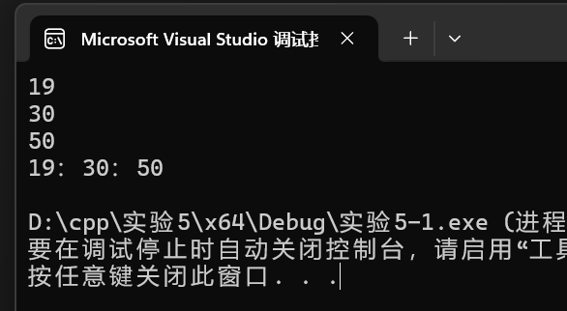

(2)#student.h

class Student {

public:

void display();

void set_value(int n,const char* m, char s);

private:

int num;

char name[20];

char sex;

};

#student.cpp

#include<iostream>

#include "student.h"

using namespace std;

void Student::display() {

cout << "num："<<num<<endl;

cout << "name："<<name<<endl;

cout << "sex："<<sex<<endl;

}

void Student::set_value(int n,const char*m,char s){

num = n;

int i = 0;

while (m[i] != '\0')

{

name[i] = m[i];

i++;

}

name[i] = '\0';

sex = s;

}

#main.cpp

#include<iostream>

#include "student.h"

using namespace std;

int main() {

Student stud;

stud.set_value(007, "tcg", 'm');

stud.display();

}

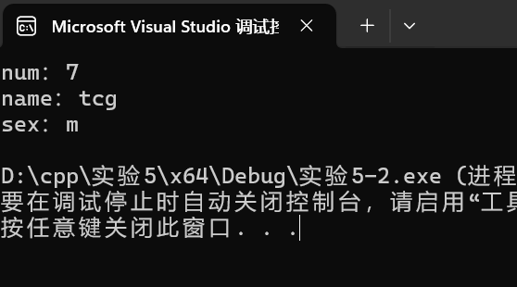

(3)#5-3.h

class Cuboid {

private:

double length;

double width;

double height;

public:

void set_value(double clength, double cwidth, double cheight) {

length = clength;

width = cwidth;

height = cheight;

}

double volume() {

return length * width * height;

}

};

#5-3.cpp

#include<iostream>

#include"5-3.h"

using namespace std;

int main() {

double length, width, height;

Cuboid cft;

for (int i = 0; i < 3; i++) {

cout << "输入第"<<i+1<<"个长方体的长，宽，高：" << endl;

cin >> length >> width >> height;

cft.set_value(length, width, height);

cout<< "第" << i + 1 << "个长方体的体积是："<<cft.volume() << endl;

cout << endl;

}

return 0;

}

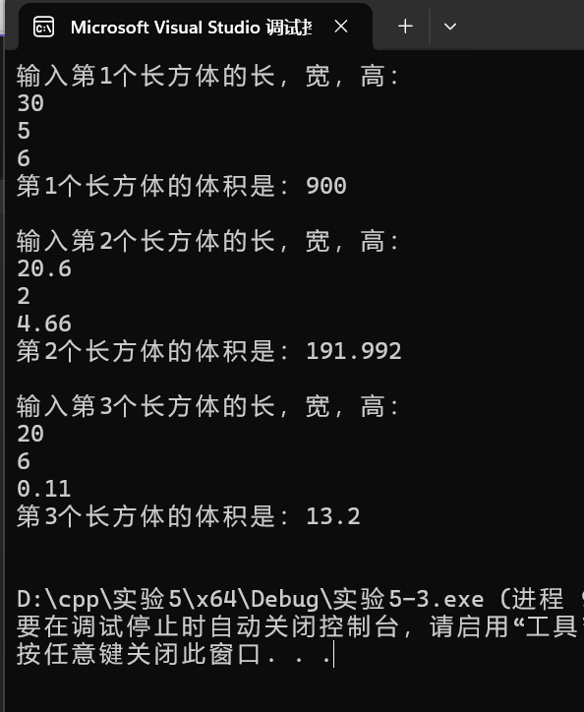

(4) #include <iostream>

#define N 5

using namespace std;

class Student {

private:

string num;

double score;

public:

Student(string num = "", double score = 0.0) {

this->num = num, this->score = score;

}

string getNum() {

return num;

}

double getScore(){

return score;

}

void set_value(string num, double score) {

this->num = num;

this->score = score;

}

};

void max(Student* student, int n) {

if (n <= 0) {

cout << "没有找到最大值" << endl;

return;

}

Student* maxStudent = &student[0];

for (int i = 1; i < n; ++i) {

if (student[i].getScore() > maxStudent->getScore()) {

maxStudent = &student[i];

}

}

cout << "学生的最高成绩者是：" << maxStudent->getNum() << endl;

}

int main() {

Student students[N];

cout << "请输入" << N << "名学生的信息" << endl;

for (int i = 0; i < N; i++) {

string num;

double score;

cout << "第" << (i + 1) << "个学生的学号是： ";

cin >>num ;

cout << "成绩是 ";

cin >> score;

students[i].set_value(num, score);

}

max(students, N);

return 0;

}

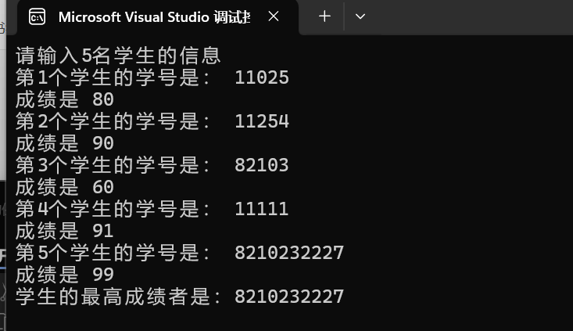

(5) #include <iostream>

using namespace std;

class Point {

private:

int x, y;

public:

Point(){

this->x = 60, this->y = 80;

}

void setPoint(int i, int j) {

x += i;

y += j;

}

void display() {

cout << "坐标值为：(" << x << "," << y << ")" << endl;

}

};

int main() {

Point p;

cout << "初始坐标值为";

p.display();

int i, j;

cout << "将横坐标增加i，纵坐标增加j：";

cin >> i >> j;

p.setPoint(i, j);

cout << "坐标修改为：";

p.display();

return 0;

}

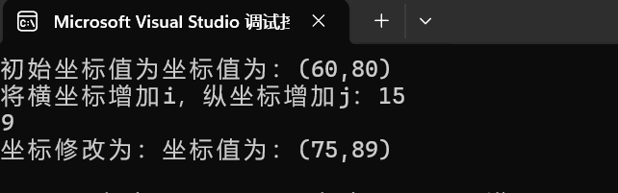

**四、遇到的问题与解决方法**

第二题的表述我个人比较困惑于初始化部分，于是我在这部分使用了set_value函数对类赋初值时认为没有默认初值的情况。在对名称进行复制输出的时候，末尾出现了文本乱码，我认为可能是初始化了空间后没有使用，默认填充了”烫”导致的，所以我增加了修改后几位的代码，把后面修改为空格。在做第四题的时候我本来给学号用了整型，但是后来发现比如中南大学的学号输入都会导致溢出导致程序结束，所以我修改成了字符串来进行赋值，效果也是比较良好。

**五、体会**

实验五部分我对于类的使用还是比较熟练的，对于部分指针变量使用还有些生疏，我认为在之后我要多练习学习指针的部分，这次实验里没有用到继承和派生这一部分知识，我觉得在实验结束之后的课后时间里我要多去尝试设计这些方面的内容来让自己更好地掌握类地使用。